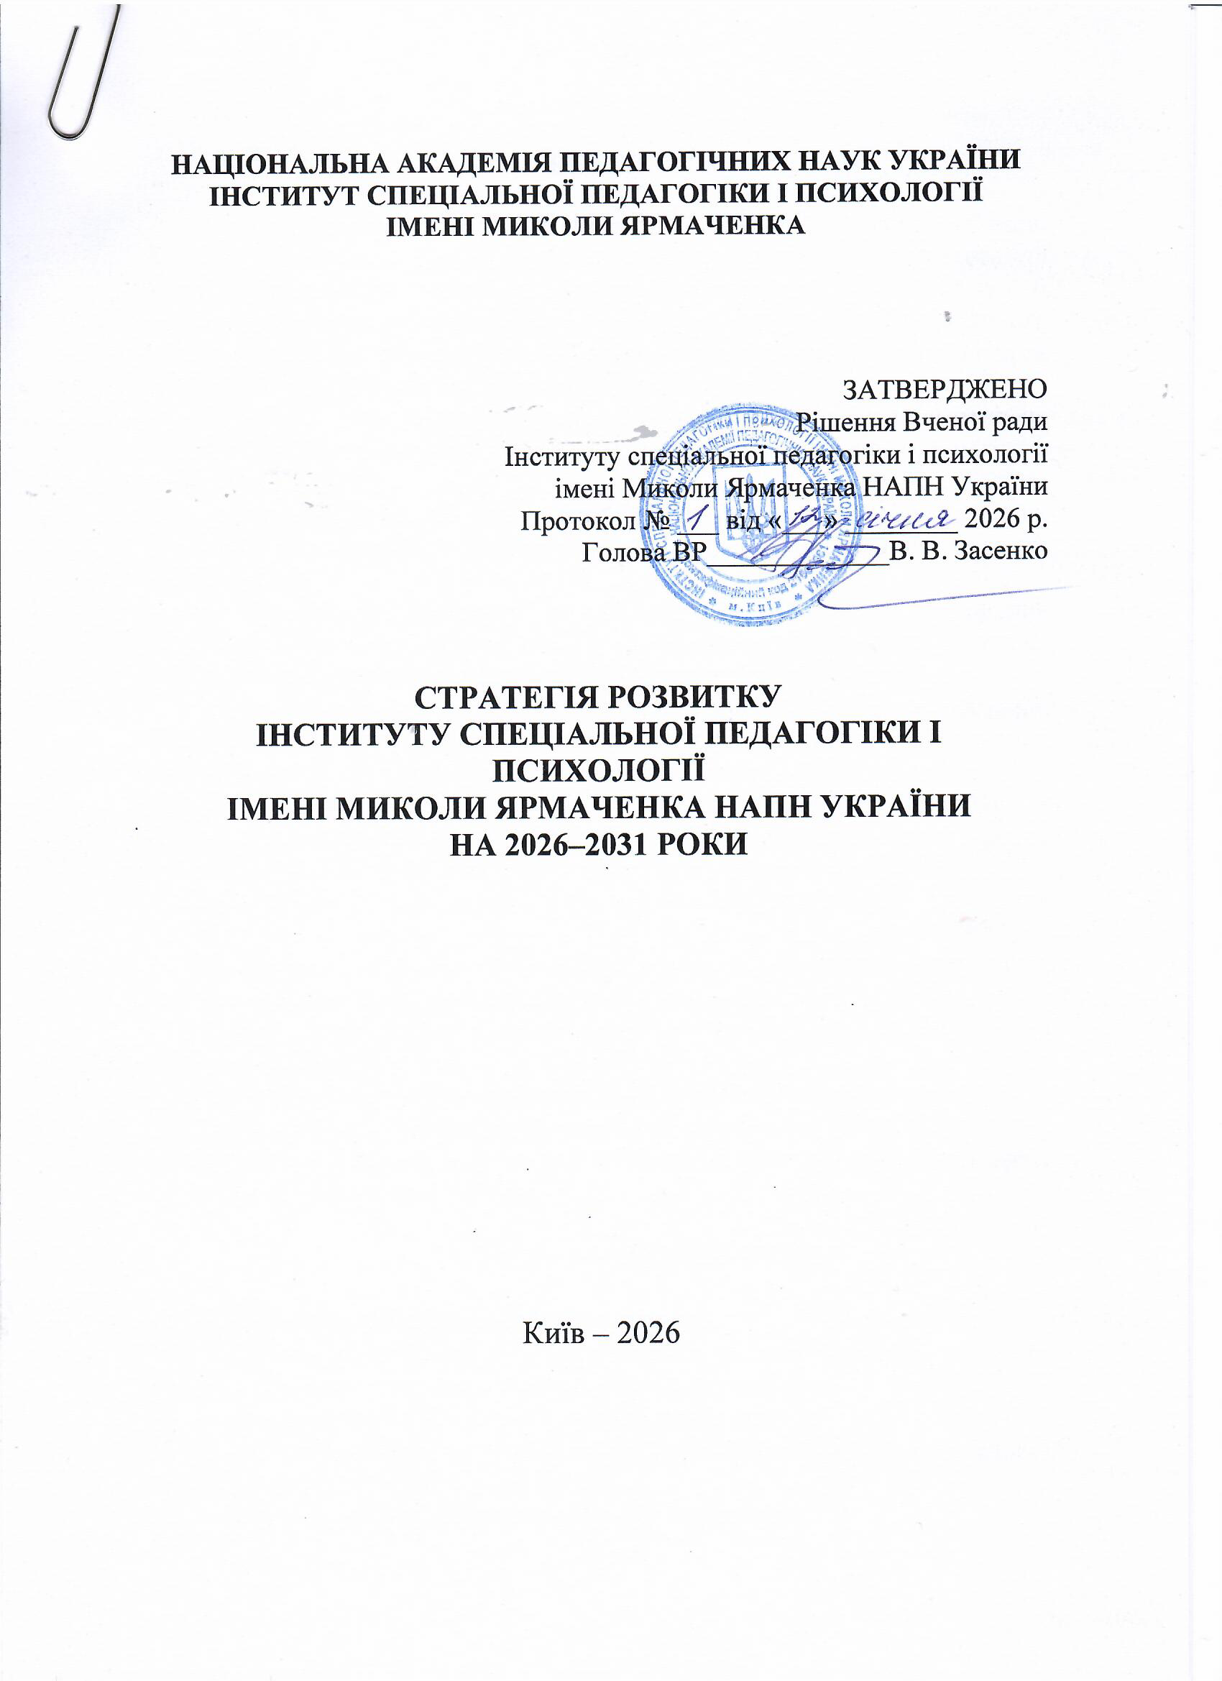
ВСТУП
Стратегія розвитку Інституту спеціальної педагогіки і психології імені Миколи Ярмаченка НАПН України визначає ключові пріоритети та напрями діяльності установи на середньострокову перспективу. Її реалізація спрямована на посилення ролі Інституту як провідного наукового центру у сфері досліджень розвитку та освіти осіб з особливими освітніми потребами як в Україні, так і на міжнародному рівні.
Стратегія передбачає зміцнення внеску Інституту у забезпечення сталого освітнього, наукового та соціального розвитку держави і її регіонів шляхом:
підвищення якості та результативності фундаментальних і прикладних наукових досліджень, удосконалення системи їх оцінювання та моніторингу;
активізації дослідницької діяльності, спрямованої на вирішення актуальних проблем освіти осіб з особливими потребами, а також впровадження отриманих результатів у практику закладів освіти;
раціонального та ефективного використання бюджетних ресурсів, розширення джерел фінансування наукових досліджень і збільшення частки конкурсних та програмно-цільових проєктів;
розвитку науково-експертної діяльності, посилення співпраці з органами державної влади, бізнесом і громадянським суспільством, а також популяризації наукових здобутків Інституту в медіапросторі;
модернізації матеріально-технічної та інформаційної бази для проведення досліджень;
зміцнення кадрового потенціалу, підтримки молодих науковців і залучення талановитої молоді до наукової діяльності;
розширення освітньої діяльності та участі у підготовці наукових кадрів вищої кваліфікації;
поглиблення інтеграції Інституту у міжнародний науковий простір.
Запропонована стратегія є основою для системного розвитку установи та підвищення її впливу на формування сучасної освітньої політики у сфері спеціальної педагогіки і психології.

1. ЗАГАЛЬНІ ПОЛОЖЕННЯ

1.1. Підстави для розроблення Стратегії.
Стратегія розроблена з урахуванням сучасних викликів розвитку освіти України, у тому числі освіти осіб з ООП, зокрема:
- трансформації інклюзивної та спеціальної освіти;
- наслідків війни та необхідності корекційної та психосоціальної підтримки дітей з ООП та їхніх родин;
- цифровізації освітнього і наукового середовища;
- інтеграції наукових досліджень та набутого досвіду у європейський науково-освітній простір.

1.2. Мета Стратегії – формування сучасної, інноваційної, цифрово-орієнтованої та інклюзивної інфраструктури Інституту, здатної забезпечити високий рівень наукових досліджень і їх ефективне впровадження у практику освіти осіб з особливими освітніми потребами, а також генерацію, апробацію та впровадження нових наукових знань у галузі спеціальної педагогіки і психології.

1.3. Основні принципи реалізації:
- науковість і доказовість;
- інклюзивність і доступність;
- інноваційність;
- міждисциплінарність;
- відкритість і партнерство;
- адаптивність до кризових умов (зокрема воєнного стану).

2. СТРАТЕГІЧНІ НАПРЯМИ РОЗВИТКУ ІНФРАСТРУКТУРИ

2.1. Розвиток науково-дослідної інфраструктури:
Розвиток науково-дослідної інфраструктури спрямований на підвищення якості, ефективності та конкурентоспроможності наукової діяльності Інституту. Це передбачає створення сучасних умов для проведення досліджень, інтеграцію у міжнародний науковий простір та впровадження інноваційних підходів.

2.1.1. Модернізація наукових підрозділів

Модернізація наукових підрозділів включає оновлення матеріально-технічної бази, що дозволить забезпечити належний рівень оснащення для проведення сучасних досліджень. Важливим аспектом є впровадження новітніх методів дослідження, які відповідають світовим стандартам, а також забезпечення доступу до провідних міжнародних наукометричних баз, що сприятиме підвищенню якості наукових публікацій і розширенню можливостей для наукової комунікації.
- оновлення матеріально-технічної бази наукових відділів;
- впровадження сучасних методів дослідження;
- забезпечення доступу до міжнародних наукометричних баз.

2.2. Розвиток цифрової інфраструктури:

Цифрова трансформація Інституту є ключовою умовою забезпечення відкритості, доступності та ефективності науково-освітньої діяльності. Розвиток цифрової інфраструктури передбачає створення сучасних електронних ресурсів і платформ для взаємодії з цільовими аудиторіями.

2.2.1. Створення цифрових платформ

Передбачається розвиток і наповнення інформаційно-аналітичного сайту Інституту як основного комунікаційного ресурсу. Окремим напрямом є створення платформи дистанційного консультування, яка забезпечить доступ до фахової допомоги незалежно від місця перебування користувачів.
- розвиток та наповнення інформаційно-аналітичний сайту Інституту;
- створення платформи дистанційного консультування.

2.2.2. Розвиток електронних ресурсів

Розвиток електронних ресурсів включає створення та систематизацію електронних наукових і навчально-методичних матеріалів, зокрема підручників і корекційно-розвивальних програм. Особлива увага приділяється розробленню мультимедійних навчальних матеріалів та інтерактивних інструментів оцінювання розвитку дітей, що сприятиме підвищенню якості освітнього процесу.
- електронні наукові, навчально-методичні матеріали, в тому числі, підручники та корекційно-розвивальні програми;
- мультимедійні навчальні матеріали;
- інтерактивні інструменти оцінювання розвитку дітей.

2.3.2. Оснащення освітнього середовища

Оснащення освітнього середовища спрямоване на створення комфортних, безпечних і сучасних умов для навчання та розвитку, у т.ч. дітей з особливими освітніми потребами.
- створення сенсорної кімнати;
- розвиток інклюзивного освітнього простору.

2.4. Розвиток інфраструктури психосоціальної підтримки:

У сучасних умовах особливого значення набуває створення ефективної системи психосоціальної підтримки дітей та їхніх родин.

2.4.1. Формування системи допомоги

Формування системи допомоги передбачає впровадження комплексних програм підтримки дітей і сімей, які постраждали від війни. Це включає психологічну допомогу, соціальний супровід та розроблення адаптаційних програм.
- впровадження програм підтримки дітей та їхніх родин, які постраждали від війни.

2.5. Розвиток міжнародної та грантової інфраструктури:

Розвиток міжнародної співпраці та грантової діяльності сприятиме інтеграції Інституту у світовий науково-освітній простір і залученню додаткових ресурсів.

2.5.1. Міжнародна співпраця

Передбачається активна участь у міжнародних освітніх і наукових програмах, розвиток партнерських відносин з європейськими інституціями та забезпечення академічної мобільності науковців, що сприятиме обміну досвідом і підвищенню кваліфікації.
- участь у міжнародних освітніх і наукових програмах;
- розвиток партнерства з європейськими інституціями;
- академічна мобільність науковців.

2.5.2. Грантова діяльність

Розвиток грантової діяльності включає навчання працівників підготовці якісних грантових заявок, а також активне залучення позабюджетного фінансування для реалізації наукових і освітніх проєктів.
- навчання працівників підготовці грантових заявок;
- залучення позабюджетного фінансування.

2.6. Розвиток інноваційної та експериментальної інфраструктури:

Інноваційний розвиток Інституту базується на створенні умов для апробації нових підходів і впровадження результатів наукових досліджень у практику.

2.6.1. Розширення експериментальної бази

Передбачається створення та розвиток мережі експериментальних закладів освіти, а також налагодження співпраці з інклюзивно-ресурсними центрами для проведення досліджень і впровадження інновацій.
- мережа експериментальних закладів освіти;
- співпраця з інклюзивно-ресурсними центрами.

2.6.2. Впровадження інновацій

Важливим напрямом є апробація нових освітніх моделей, забезпечення трансферу наукових результатів у практичну діяльність, а також створення авторських методик і програм.
- апробація нових освітніх моделей;
- трансфер наукових результатів у практику;
- створення авторських методик і програм.

2.7. Розвиток кадрової інфраструктури:

Кадровий потенціал є основою сталого розвитку Інституту, тому важливим є системне інвестування у розвиток наукових і педагогічних кадрів.

2.7.1. Підготовка наукових кадрів

Передбачається розвиток аспірантури та докторантури, а також створення умов для підтримки молодих учених, їх професійного становлення та наукового зростання.
- розвиток аспірантури та докторантури;
- підтримка молодих учених.

2.7.2. Підвищення кваліфікації

Систематичне підвищення кваліфікації працівників здійснюватиметься через проведення тренінгів і семінарів, організацію стажувань в Україні та за кордоном, а також впровадження професійної супервізії.
- систематичні тренінги і семінари;
- вітчизняні та міжнародні стажування;
- професійна супервізія.

2.8. Розвиток матеріально-технічної та безпекової інфраструктури:

Забезпечення сучасних, безпечних і доступних умов функціонування Інституту є важливою складовою його діяльності.

2.8.1. Модернізація приміщень

Передбачається оновлення наукових і навчальних просторів відповідно до сучасних стандартів, а також забезпечення безбар’єрного доступу для всіх категорій користувачів.
- оновлення наукових і навчальних просторів;
- забезпечення безбар’єрного доступу.

2.8.2. Безпекові рішення

Особлива увага приділяється безпеці наукових працівників: визначенню та облаштуванню укриттів, а також впровадженню сучасних систем оповіщення про надзвичайні ситуації.
- визначення укриттів;
- впровадження систем оповіщення.

3. ЕТАПИ РЕАЛІЗАЦІЇ СТРАТЕГІЇ:

3.1. Перший етап (2026–2027)
- аудит інфраструктури;
- розвиток інфраструктури психосоціальної підтримки;
- розроблення ключових рішень щодо модернізації наукових підрозділів;
- початок модернізації матеріальної бази.

3.2. Другий етап (2028–2029)
- розвиток і наповнення інформаційно-аналітичного сайту Інституту
- активізація міжнародної діяльності;
- масштабування цифрових ресурсів.

3.3. Третій етап (2030–2031)
- інтеграція в європейський науковий простір;
- оцінювання ефективності;
- сталий розвиток і оновлення інфраструктури.

4. ОЧІКУВАНІ РЕЗУЛЬТАТИ:
- створення сучасної дослідницької інфраструктури;
- підвищення якості наукових досліджень;
- цифрова трансформація діяльності Інституту;
- розширення міжнародної співпраці;
- налагодження психолого-педагогічної підтримки науковців;
- посилення впливу Інституту на освітню політику України.

5. МОНІТОРИНГ ТА ОЦІНЮВАННЯ:
- щорічний аналіз виконання Стратегії;
- система індикаторів ефективності;
- внутрішній і зовнішній аудит;
- коригування плану відповідно до змін соціально-економічної ситуації.

6. КЛЮЧОВІ ПОКАЗНИКИ ЕФЕКТИВНОСТІ (КРІ)

Загальні підходи до оцінювання:
Оцінювання реалізації Стратегії здійснюється на основі системи кількісних і якісних показників, що відображають:
- результативність діяльності;
- рівень інноваційності;
- ступінь впливу на освітню практику;
- рівень міжнародної інтеграції.
Моніторинг КРІ проводиться щорічно з проміжною (2028 р.) та підсумковою (2031 р.) оцінкою.

7. ВІДПОВІДАЛЬНІ ВИКОНАВЦІ ТА УПРАВЛІННЯ РЕАЛІЗАЦІЄЮ СТРАТЕГІЇ

7.1. Загальне управління:
Загальне керівництво реалізацією Стратегії здійснює:
- директор Інституту;
- заступники директора за напрямами діяльності;
- Вчена рада Інституту.

7.2. Відповідальні за стратегічними напрямами:
Стратегічний напрям | Відповідальні особи / підрозділи
Науково-дослідна інфраструктура | заступник директора з наукової роботи; керівники наукових відділів
Цифрова інфраструктура | заступник директора з науково-експериментальної роботи; відповідальна особа з цифровізації
Освітньо-тренінгова інфраструктура | заступник директора з наукової роботи; керівник психологічного консультативно-тренінгового центру
Психосоціальна підтримка | керівники відповідних відділів і центрів; керівник психологічного консультативно-тренінгового центру
Міжнародна та грантова діяльність | заступник директора з науково-експериментальної роботи; керівники проєктів
Інноваційна та експериментальна діяльність | заступник директора з наукової роботи; заступник директора з науково-експериментальної роботи; координатори експериментальних майданчиків
Кадрова інфраструктура | відділ кадрів; вчений секретар; керівник аспірантури та докторантури
Матеріально-технічна база та безпека | керівник відділу з адміністративно-господарської роботи; головний бухгалтер

7.3. Механізм координації:
- створення робочої групи з реалізації Стратегії;
- щоквартальні координаційні наради;
- щорічне звітування на Вченій раді;
- призначення відповідальних координаторів за кожним напрямом.

8. ДЖЕРЕЛА ФІНАНСУВАННЯ РЕАЛІЗАЦІЇ СТРАТЕГІЇ

8.1. Основні джерела фінансування:
Реалізація Стратегії здійснюється за рахунок:
- державного фінансування (кошти державного бюджету України (через НАПН України); цільові державні програми у сфері освіти і науки; фінансування наукових досліджень.
- міжнародної технічної допомоги (грантові програми; проєкти міжнародних організацій та ін.; двосторонні міжнародні програми співпраці).
- позабюджетних надходжень (кошти від виконання науково-дослідних робіт на замовлення; надання освітніх і консультаційних послуг; благодійні внески та донорська допомога; партнерські проєкти з громадськими організаціями).

8.2. Напрями використання фінансових ресурсів:
- модернізація матеріально-технічної бази;
- розвиток цифрової інфраструктури;
- створення наукових центрів і наукових лабораторій;
- реалізація міжнародних проєктів;
- підвищення кваліфікації наукових працівників;
- забезпечення психосоціальних програм підтримки.

8.3. Фінансовий контроль та прозорість:
- ведення фінансової звітності відповідно до законодавства України;
- внутрішній фінансовий контроль;
- аудит використання коштів;
- забезпечення відкритості інформації про фінансування.

